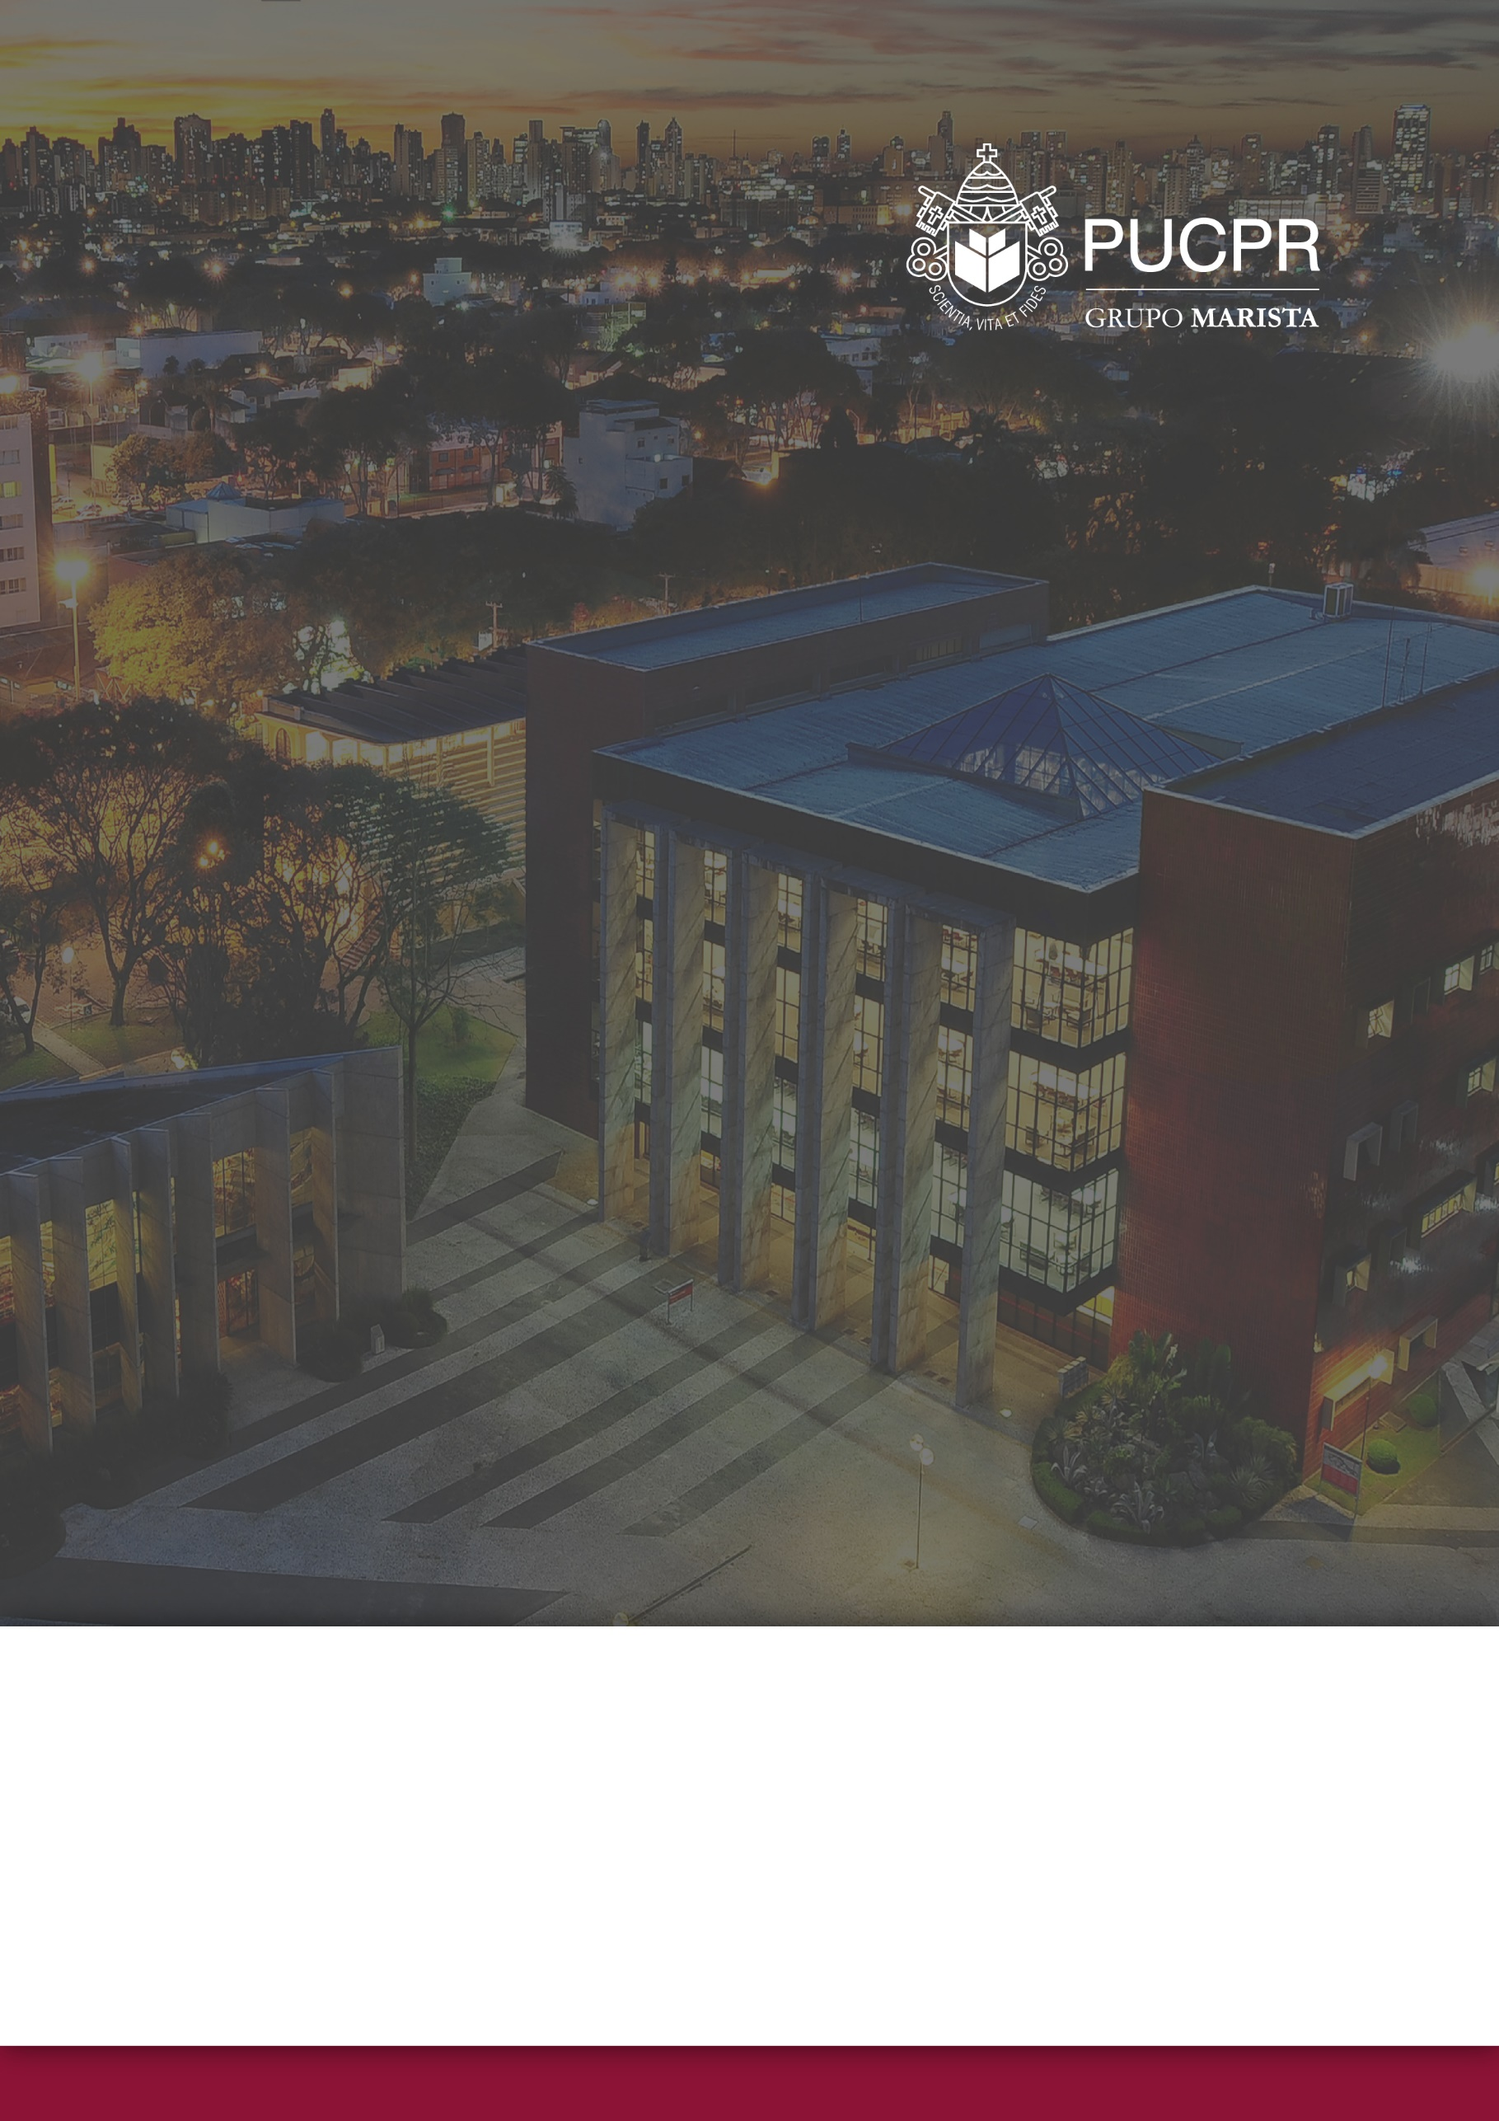
PORTFÓLIO DE AÇÃO: Educação, Identidade e Solidariedade
Nome: Vanessa Milani Ratusznei
Curso: Análise e Desenvolvimento de Sistemas

Etapa 1
Após refletir sobre solidariedade e estudar os Objetivos de Desenvolvimento Sustentável (ODS), fiz uma análise das questões sociais emergentes e urgentes conforme a Agenda 2030. A partir dessa análise, identifiquei que o ODS 8 - Trabalho Decente e Crescimento Econômico é o que mais se relaciona com as questões que me preocupam no mundo. Este ODS trata da promoção de empregos de qualidade e do crescimento econômico sustentável, áreas que considero fundamentais para reduzir a pobreza e melhorar a qualidade de vida, especialmente para indivíduos marginalizados.
Dentro do ODS 8, a meta que mais se alinha com meu projeto é a meta 8.2, que visa atingir níveis mais elevados de produtividade das economias por meio da diversificação, modernização tecnológica e inovação, focando em setores de alto valor agregado e intensivos em mão de obra. Acredito que a capacitação tecnológica de pessoas marginalizadas (incluindo aqueles com difícil acesso à tecnologia, dificuldades de aprendizado, deficiências, problemas de saúde mental, ...) pode contribuir significativamente para alcançar essa meta, promovendo inclusão social e fortalecendo a economia local.
Na região onde moro, Curitiba, os problemas prioritários destacados nos ODS incluem a falta de acesso a educação tecnológica de qualidade para comunidades marginalizadas e a necessidade de modernização das indústrias locais. Abordar esses problemas é crucial para promover o crescimento econômico sustentável e a inclusão social. A capacitação tecnológica dessas pessoas não só melhoraria suas perspectivas de emprego, mas também contribuiria para a modernização das indústrias locais, aumentando a competitividade e produtividade da economia regional.
Com base nas minhas respostas, o plano de ação para intervenção social será focado na capacitação tecnológica de pessoas marginalizados em Curitiba. O objetivo principal é prepará-los para o mercado de trabalho em setores de alto valor agregado, promovendo a inclusão social e a modernização tecnológica das economias locais. Através de parcerias com empresas de tecnologia e programas de formação inovadores, espero contribuir para um futuro mais inclusivo e próspero para todos da minha comunidade.

Pesquisa de Projetos Relacionados:
- Ponto.Com.Futuro
Descrição: Este projeto oferece cursos online gratuitos para jovens, ministradas por psicólogos com experiência em recursos humanos e profissionais das empresas patrocinadoras, abordando temas como administração de empresas e desenvolvimento pessoal e interpessoal.
Site: <https://www.gentedebem.org/pontocomfuturo-cnh>
- Projeto Capacitar
Descrição: Iniciativa da professora Ravena Bezerra em parceria com instituições públicas e privadas, oferecendo cursos online gratuitos para jovens e adultos em diversas áreas do conhecimento.
Site: <https://www.projetocapacitar.org/>

Etapa 2

Análise do Projeto Capacitar:
Nome: Projeto Capacitar
Objetivo: Capacitar jovens e adultos nas mais diversas áreas do conhecimento através de cursos online gratuitos, formando-os para a vida profissional.
Público Atendido: Jovens e adultos de todas as idades.
Ações/Trabalho Desenvolvido: O Projeto Capacitar oferece cursos online gratuitos em diversas áreas, disponibilizados através das plataformas Google Sala de Aula e YouTube. Os cursos são acessíveis por celular, tablet ou computador, o que facilita o acesso à educação para aqueles que possuem recursos limitados.
Resultados Obtidos: Os alunos que completam os cursos recebem certificados, o que melhora suas qualificações profissionais e perspectivas de emprego. A iniciativa visa capacitar os participantes, fornecendo-lhes habilidades práticas e teóricas que aumentam sua empregabilidade e autonomia no mercado de trabalho.

Modelos de Solidariedade Observados: Identifica-se que esse projeto se encaixa principalmente no Modelo Promocional de Solidariedade, pois fornece educação e capacitação tecnológica (ferramentas), permitindo que os participantes desenvolvam habilidades e conhecimentos que os ajudam a melhorar suas perspectivas de emprego e a se tornarem mais autossuficientes. Esse projeto também demonstra aspectos do Modelo Transformacional de Solidariedade, ao contribuir para a inclusão digital e a capacitação contínua, ajudando a resolver questões estruturais que mantêm muitas pessoas marginalizadas, promovendo mudanças significativas na vida dos participantes e na comunidade como um todo.

Etapa 3

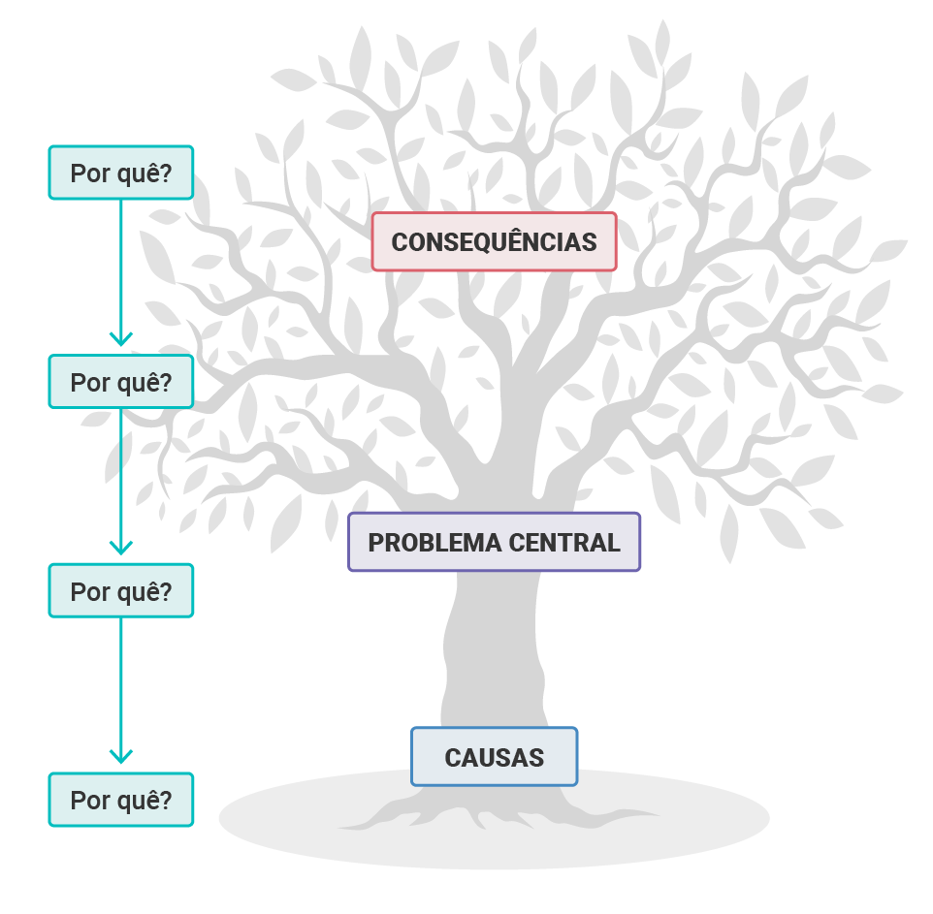
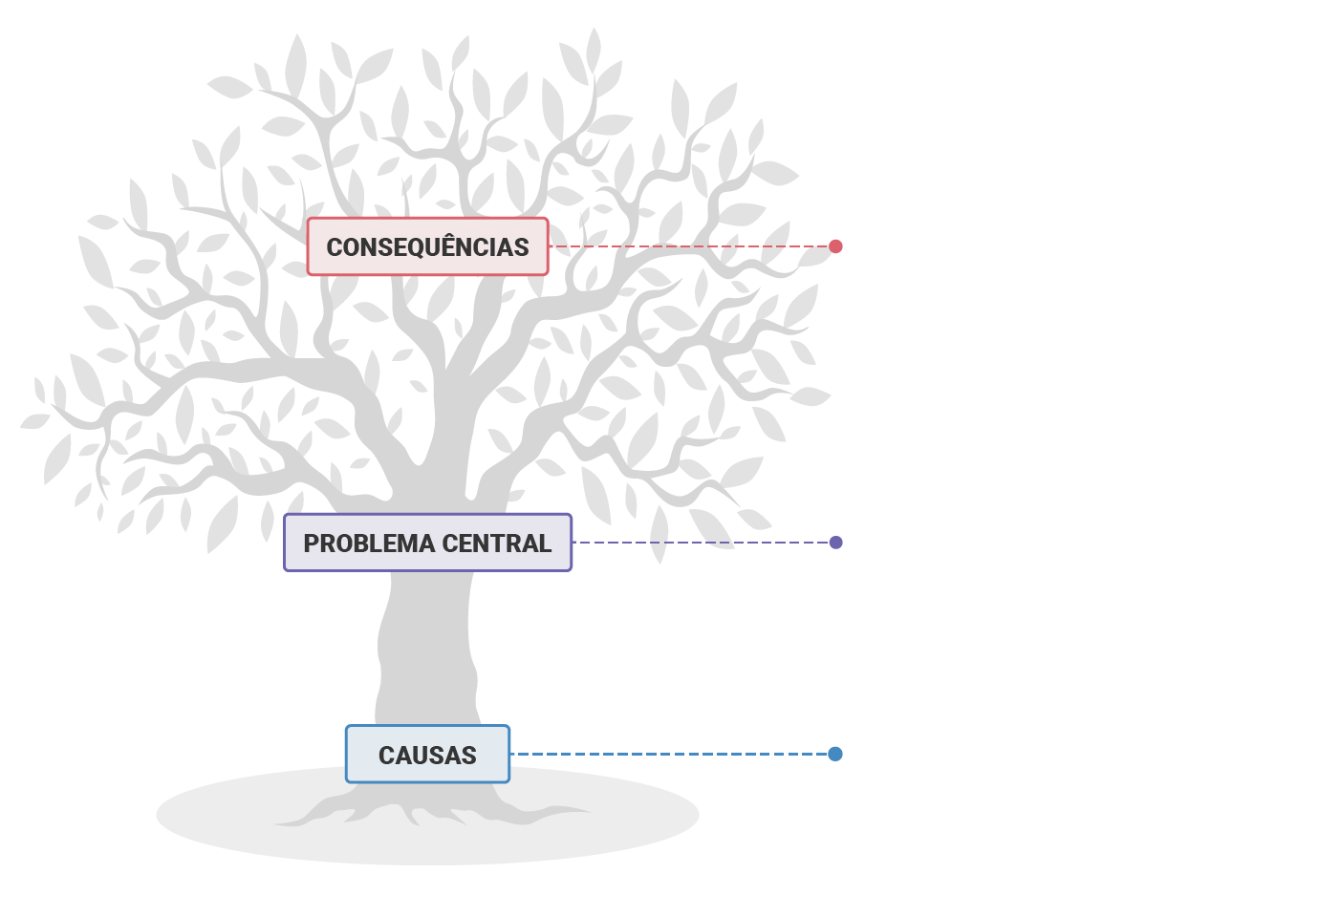

Falta de acesso à educação tecnológica de qualidade e capacitação profissional
Desemprego e Subemprego
Baixa Produtividade Econômica
Exclusão Social e Digital
Crescimento Econômico Limitado
Desigualdade Persistente
Desigualdade Social e Econômica
Falta de Infraestrutura Tecnológica
Inadequação dos Programas Educacionais
Baixa Qualidade da Educação Pública
Desinformação e Falta de Orientação
Falta de Acesso à Educação Tecnológica

Etapa 4
INFORMAÇÕES PARA O PLANO DE AÇÃO
O quê? | Projeto Tech-U-Included - Este projeto oferece cursos presenciais gratuitos em diversas áreas tecnológicas, visando capacitar pessoas marginalizadas, incluindo jovens, adultos e idosos com difícil acesso à tecnologia, dificuldades de aprendizado, deficiências ou problemas de saúde mental. As aulas serão realizadas em laboratórios equipados com todos os recursos necessários, proporcionando uma educação de qualidade e humanizada, facilitando a solução de dúvidas e dificuldades de aprendizado.
Tipologia? | Modelo Promocional de Solidariedade e Modelo Transformacional de Solidariedade - Este projeto se preocupa em entregar ferramentas e capacitar os próprios necessitados, reconhecendo-os como sujeitos com capacidades e ajudando-os a adquirir conhecimentos e desenvolver habilidades para solucionar seus problemas. Além disso, busca transformar as condições estruturais que mantêm essas pessoas marginalizadas, promovendo a inclusão digital e a capacitação contínua para resolver questões estruturais mais amplas.
Objetivo? | O objetivo do Projeto Tech-U-Included é eliminar ou minimizar a falta de acesso à educação tecnológica de qualidade e capacitação profissional entre pessoas marginalizadas. O projeto visa melhorar as qualificações dos participantes, aumentar suas oportunidades de emprego e promover a inclusão digital e social, contribuindo para a meta 8.2 do ODS 8, que busca aumentar a produtividade econômica por meio da modernização tecnológica e inovação.
Por quê? | Este projeto deve acontecer porque a desigualdade social e econômica, a falta de infraestrutura tecnológica, a inadequação dos programas educacionais, a baixa qualidade da educação pública e a desinformação e falta de orientação impedem que muitas pessoas tenham acesso a uma educação tecnológica de qualidade. Essas causas levam a desemprego e subemprego, baixa produtividade econômica, exclusão social e digital, crescimento econômico limitado e desigualdade persistente.
Como? | A atuação será por meio de aulas presenciais oferecidas em laboratórios equipados com todos os recursos tecnológicos necessários. As atividades incluirão:  Oficinas Práticas: Sessões práticas para ensinar habilidades específicas, como programação, design gráfico e gestão de projetos, utilizando os equipamentos disponíveis nos laboratórios.  Palestras e Workshops: Apresentações de profissionais experientes para inspirar e orientar os participantes sobre o mercado de trabalho e as oportunidades disponíveis.  Mentorias Presenciais: Acompanhamento individualizado para ajudar os participantes a desenvolverem suas carreiras e resolverem problemas específicos.  Aulas Teóricas e Práticas: Cursos estruturados com módulos teóricos e práticos, realizados nos laboratórios da instituição, permitindo interação direta com instrutores e colegas.
Quem? | O público-alvo são jovens, adultos e idosos de todas as idades, especialmente aqueles de comunidades marginalizadas que têm difícil acesso à tecnologia, dificuldades de aprendizado, alguma deficiência ou problemas de saúde mental.
Onde? | O projeto será realizado nos laboratórios da PUCPR em Curitiba, Paraná, que estarão equipados com computadores, internet de alta velocidade e outros recursos tecnológicos necessários para as aulas.
Quando? | O projeto terá início em 1º de setembro de 2024 e será contínuo, com novos cursos e oficinas sendo oferecidos regularmente ao longo do ano.

